Вариант 1
- Найдите неизвестный член пропорции:
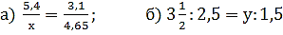.
- За 2 ч вагон разгружают на его объема. За какое время вагон разгрузят на ?

- Расстояние между двумя населенными пунктами велосипедист, двигаясь со скоростью 20 км/ч, преодолевает за 4 ч. За какое время это же расстояние пройдет пешеход со скоростью 5 км/ч?
4. В саду посадили яблони. Принялось 98% всех деревьев. Сколько посадили яблонь, если принялось 49 яблонь?

Вариант 2
- Найдите неизвестный член пропорции:
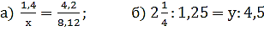.
- За 5 ч туристы прошли намеченного маршрута. За какое время они пройдут маршрута ?

- Расстояние между двумя населенными пунктами пешеход, двигаясь со скоростью 4 км/ч, преодолевает за 5 ч. За какое время это же расстояние проедет велосипедист со скоростью 20 км/ч?

4. В саду посадили сливы. Не принялось 5% всех деревьев. Сколько посадили слив, если не принялись 8 слив?

